Министерство образования и науки Российской Федерации
Федеральное государственное бюджетное образовательное учреждение высшего образования
«Владимирский государственный университет имени Александра
Григорьевича и Николая Григорьевича Столетовых»
(ВлГУ)

Кафедра информационных систем и программной инженерии

Контрольная работа
по дисциплине «Теория информационных процессов и систем»

Выполнил:
студент гр. ЗИСТуд-124
И.А. Возисов

Принял:
Е.К. Бородина

Владимир 2025

Цель работы:
Сформировать навыки использования диаграммы BPMN для моделирования информационных процессов.

Задание:
- Ознакомьтесь с нотацией BPMN;
- Выбрать инструментальное средство, поддерживающее BPM нотацию: https://online.visual-paradigm.com;
- Описать предметную область и информационные процессы;
- Построить BPMN диаграммы информационных процессов для выбранной предметной области, используя все объекты Таблицы 1.

Выполнение работы:
Предметная область: Распределение задач на тестирование.
Процесс распределения задач на тестирование в компании.
В процессе распределения задач на тестирование, первым делом задача поступает тимлиду отдела. Он определяет её сложность и возможность автоматизации сразу же. В случае отрицательного ответа задача переходит на отдел мануального тестирования, иначе – на отдел автоматизации тестирования. Тимлид отдела автоматизации тестирования получает задачу и решает вопрос о моментальной автоматизации повторно. В случае положительного ответа тестировщики-автоматизаторы пишут тест-кейсы и сразу автоматизируют тестирование задачи. В случае отрицательного ответа решается вопрос о наличии человеческих ресурсов в текущем подотделе на мануальное и автоматизированное решение задачи. В случае положительного ответа, оцениваются временные затраты на данный способ тестирования и решается вопрос о целесообразности выделения временных и человеческих ресурсов для такого способа тестирования задачи в данном подотделе. В случае отрицательного ответа, задача переходит на отдел мануального тестирования. В случае положительного ответа отдел автоматизированного тестирования самостоятельно пишет тест-кейсы, проводит мануальное тестирование, затем автоматизирует тестирование. В конечном итоге тестирование задачи будет автоматизировано в любом случае, кроме крайне редких. После этого задача переходит на тимлида с пометкой «Решено», он в свою очередь ее принимает, проверяет и заполняет соответствующую документацию. Процесс считается завершенным.

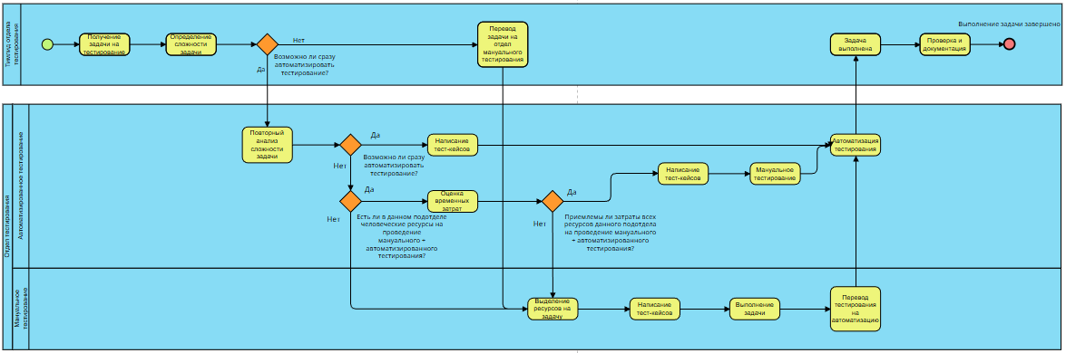

Вывод:
Сформировал навыки использования диаграммы BPMN для моделирования информационных процессов.

